附件三、「2018臺北美術獎」媒體用圖圖說對照表
圖說 | 影像
01_「2018臺北美術獎」  （©臺北市立美術館） | 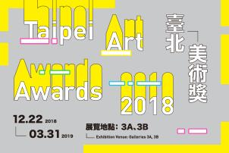
02_于軒《克萊因‧赫茲－不存在的實驗》  寫實繪畫結合擬真裝置  尺寸依場地而定，2018  （©于軒） | 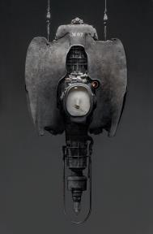
03_王連晟《閱讀計畫》  書、木板、鐵柱、伺服馬達、電子零件、LED燈  尺寸依場地而定，2016  （©王連晟） | 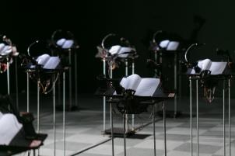
04_走路草農／藝團《湖底田水上考古系列》  複合媒材  尺寸依場地而定， 2018  （©走路草農／藝團） | 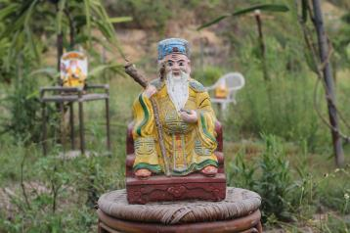
05_邱子晏《小城故事》  影音複合媒材  尺寸依場地而定材，2018  （©邱子晏） | 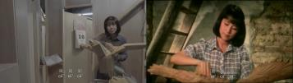
06_東冬．侯溫《3M—三件正在發生的事》  錄像、裝置、行為紀錄  尺寸依場地而定，2018  （©東冬．侯溫） | 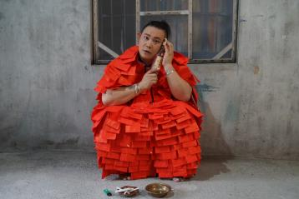
07_林羿綺《信使計畫：返向漂流與南洋彼岸》  影音複合媒材  尺寸依場地而定，2018  （©林羿綺） | 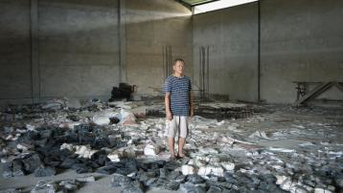
08_鬼丘鬼鏟《近古代臨摹》  錄像裝置、現場表演檔案、行動草稿銅板蝕刻、歷史檔案照片  尺寸依場地而定，2017  （©鬼丘鬼鏟） | 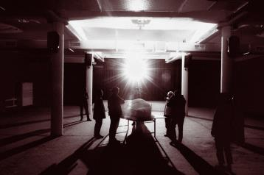
09_張允菡《其實我們什麼也不是》  複合媒材  尺寸依場地而定，2018  （©張允菡） | 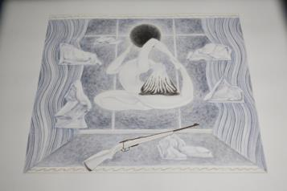
10_陳呈毓《雲氣平衡》
錄像裝置
14分25秒/4分40秒，2018
（©陳呈毓）
11_陳依純《進入世界系：地球防衛少年》  複合媒材、單頻道動態影像、雙頻道動態影像、影像裝置、影像、繪畫、翻譯文件  10分，2018  （©陳依純） | 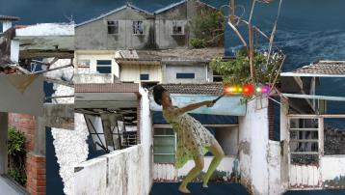
12_郭俞平《我的胃裡沒有午飯，脖頸在尋覓陽光，腦子求索著愛情，靈魂裡有慌亂，心裡則有一股刺痛。》  聲音與複合媒材裝置。物件含樹枝去皮染色、木櫃、球拍、地毯、羊毛、頭髮、臘、琉璃、陶、小冊子  尺寸依場地而定，2018  （©郭俞平） | 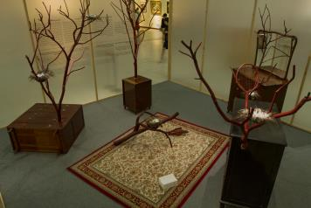
13_張紋瑄《自殺技術基金會：年度發表》  複合媒材、講座表演  尺寸依場地而定，2018  （©張紋瑄） | 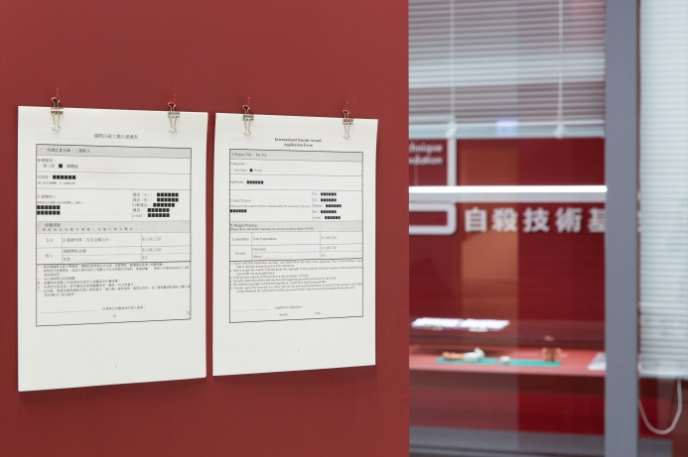
14_賈茜茹《「大勇街25巷，」》  複合媒材  尺寸依場地而定，2016-2018  （©賈茜茹） | 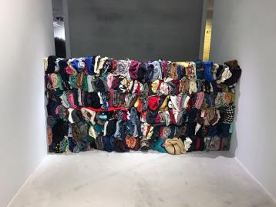
15_饒加恩《計程車》
有聲UHD解析彩色錄像
79分32秒，2018
（©饒加恩）
16_「2018臺北美術獎」觀眾票選獎
（©臺北市立美術館）

